’s-Hertogenbosch
Markt 34-36 / Pensmarkt tussen 11 en 13

Kadastraal : ’s Hertogenbosch, G-6701  Monumentnr. : SOM0462 Monumentnr. :  Huidige functie : restaurant | Bouwjaar : zijmuren en kelders XIV-XV, voorgevel XVIII  Architect :  Oorspr.functie : twee woon-werkhuizen

Verbouwingen : 1918, 1925, 1973, 1983, 1991, 2000
Archief : Gemeente ’s-Hertogenbosch, afdeling BAM
Datum document: 22-04-2008, 09-06-2009

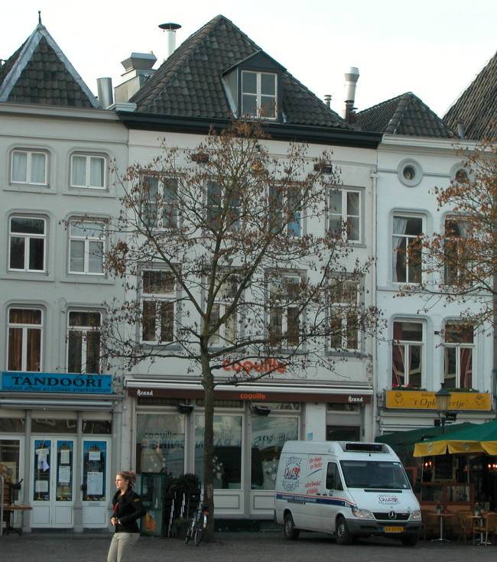

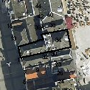
globale aanduiding van het perceel

Context

(Bouw)historie:
Het pand Markt 34-36 is een groot huis waarin thans een restaurant is gevestigd, dat doorloopt in het achterliggende pand Pensmarkt tussen 11 en 13. Het huis bestaat van oorsprong uit twee naast elkaar gelegen huizen. Het linker huis werd in 1657 “De Son” genoemd en later “Het Hoeike” en “De Vergulde Hoed”. Het rechter werd in 1656 “Den Hont” genoemd en naderhand “De Drie Kammen”. Het achterliggende huis aan de Pensmarkt maakte van oorsprong deel uit van de 14de-eeuwse Broodhuis, en is daar waarschijnlijk in 1339 van afgescheiden. Rond 1400 werd de tweede Lakenhal er aan de noordzijde tegenaan gebouwd. De 'Corte Cameren' werden in een later stadium tegen deze panden aangebouwd aan de Markt-zijde, met een doorgaande galerij op de begane grond . Markt 34-36 maakte hier van oorsprong deel van uit. In 1520 waren de twee huizen aan de Markt al in bezit van dezelfde eigenaar. Mogelijk waren ze toen reeds intern verbonden. In de 18de eeuw zijn de twee panden herbouwd en samengevoegd, waarbij ze werden voorzien van nieuwe balklagen, kap en voorgevel. Ook werden de kelders samengevoegd en voorzien van een enkelvoudige balklaag. Naast de toegang vanaf de Markt bevond zich een straatkelder, waarschijnlijk daterend uit de 16de eeuw. Deze is later afgesloten. De achtermuur tussen het huis aan de Markt en dat aan de Pensmarkt was van oorsprong de zijmuur van het Vleeshuis: een zware muur die door het hele bouwblok doorliep. Waarschijnlijk is deze in dit pand in de vroege 19de eeuw weggebroken, toen de huizen werden samengevoegd. In de late 20ste eeuw is voor de ingang in de voorgevel een hardstenen trapje met gietijzeren leuning in 19de-eeuwse vormgeving gebouwd. De pui van het restaurant dateert uit 1918, maar de invulling ervan is recenter. In de late 20ste eeuw zijn de balklagen en vloeren van de begane grond en beide verdiepingen in het huis aan de Markt grotendeels in beton vernieuwd.

Ligging:
Het pand is gelegen aan de westzijde van de Markt, in het ondiepe bouwblok tussen Markt en Pensmarkt. De voorgevel is onderdeel van een gesloten gevelwand. De open ruimte van de Markt, die vanouds het middelpunt van de stad vormt, was van oorsprong groter dan de huidige Markt. De ruimte liep aan de westzijde namelijk door tot aan de Pensmarkt. In de beginperiode van de stad (de 13de-15de eeuw) werden op dit plein gebouwen met stedelijke functies gecreëerd, zoals een lakenhal (later vleeshal), een broodhuis en het eerste stadhuis. In de loop der tijd ontstond zo een aaneengesloten bouwblok op het westelijke deel van het plein, waarmee het westelijke deel (de Pensmarkt) van het oostelijke (de Markt) werd afgescheiden.
Volgens de kadastrale kaart van 1823 was Markt 34-36 destijds al één perceel samen met het achtergelegen Pensmarkt tussen 11 en 13.

Beschrijving

Algemeen (hoofdvorm, kap):
Het pand aan de Markt heeft een min of meer vierkante plattegrond. Het is geheel onderkelderd met kelders die boven het maaiveld uitsteken. Daarboven bevat het pand een hoge begane grond, twee verdiepingen en een zolder met borstwering. De kap is een zadeldak met een voorschild, waarop een houten dakkapel met zadeldakje en 4-ruits dubbel draairaam staat. Het dak is gedekt met gesmoorde oud-Hollandse pannen. Het schild aan de achterzijde is recent deels weggebroken voor een recente opbouw met installaties.

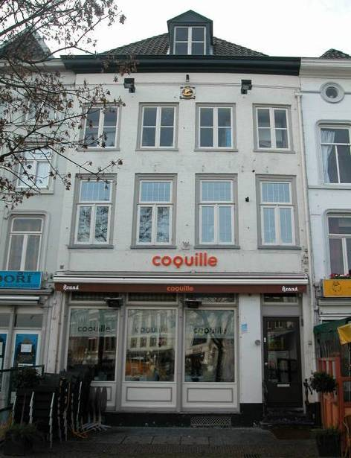

Voorgevel:
De voorgevel is een bakstenen lijstgevel van vier vensterassen breed, daterend uit de 18de eeuw. Links voor de gevel bevindt zich een groot kelderluik en iets verder voor de gevel ligt in het midden nog een luik van de straatkelder. Op de begane grond is rechts een ingang met een recente deur met bovenlicht en ervoor een hardstenen trapje van twee treden met korte gietijzeren balustrades in laat 19de-eeuwse vormgeving (uit 1991). Links bevindt zich een plint met daarin een liggend kelderlicht met gietijzeren rooster. Boven de plint is een recente pui voor het restaurant. Deze pui bestaat uit drie delen, waarbij in de bovenlichten van de twee linker delen glas-in-lood ramen uit de vroege 20ste eeuw zijn geplaatst, die vermoedelijk van de oude pui stammen. De penanten op de begane grond zijn gepleisterd, evenals een groot deel van de borstwering van de verdieping. Boven de begane grond is de gevel opgetrokken in metselwerk van handvorm baksteen, dat wit is geschilderd. Op de eerste verdieping bevinden zich vier vensters onder strekse bogen met hardstenen lekdorpels, kozijnen met kraalprofiel en recente ramen. Op de tweede verdieping zijn de vensters lager en zijn ze voorzien van houten lekdorpels en 4-ruits dubbele draairamen. Net boven de vensters bevind zich middenin de gevel een natuurstenen gevelsteen waarop een reliëf is gebeeldhouwd met onder andere een goudkleurig geverfde hoed, verwijzend naar de naam van het oorspronkelijke linker pand, “De Vergulde Hoed”. De gevelsteen dateert mogelijk uit de 17de eeuw. De gevel wordt afgesloten door een classicistisch hoofdgestel met een gepleisterde architraaf en fries en een houten kroonlijst.

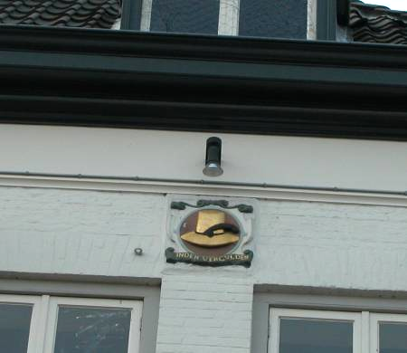

Zijgevels:
Het pand wordt aan beide zijden begrensd door bebouwing.

Achtergevel:
Het pand wordt aan de achterzijde begrensd door het huis Pensmarkt tussen 11 en 13. De oorspronkelijke achtergevel is grotendeels doorbroken.

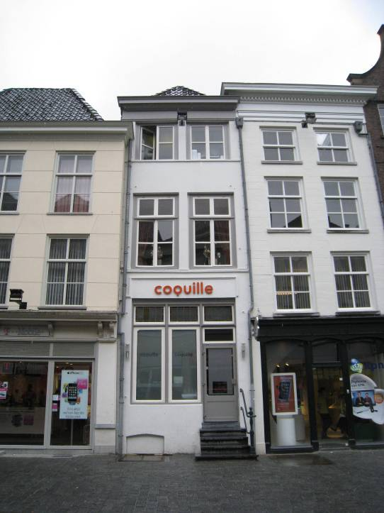

Pensmarkt tussen 11 en 13
Dit bouwdeel heeft een smalle rechthoekige plattegrond en boven de kelder twee volledige bouwlagen, een zolder met verhoogde borstwering en een schilddak met de nokrichting haaks op de voorgevel. Het dak is gedekt met oud Hollandse pannen. De voorgevel is twee smalle vensterassen breed. Links voor bevindt zich een kelderluik. In de eerste bouwlaag bevindt zich een pui met rechts een ingang, bereikbaar via een hoge vernieuwde hardstenen trap met gietijzeren leuning, en links daarop aansluitend twee enkelruits ramen, met gezamenlijk driedelig bovenlicht. In de tweede bouwlaag zijn er twee vernieuwde kozijnen met stolpramen en 2-ruits bovenlichten. De kleinere kozijnen in de derde bouwlaag hebben 4-ruits stolpramen. De gevel sluit aan de bovenzijde af met een eenvoudige vernieuwde lijst en een houten bakgoot.

Ruimtelijke indeling:
Volgens een bouwtekening uit 1999 bestaat de kelder uit een grote ruimte die doorloopt onder Pensmarkt tussen 11 en 13, maar zijn in dat jaar onder andere toiletruimtes ingebouwd. Er is een toegang via een trap vanaf de Markt en rechts achterin het pand. De laatste trap maakt deel uit van een trappenhuis dat zich over de hele hoogte van het pand uitstrekt, met een bordestrap. De begane grond is één grote restaurantruimte, doorlopend in het achterliggende pand. Ook op de verdieping is één doorlopende ruimte voor restaurant en keuken. Op de tweede verdieping van Markt 34-36 is een waarschijnlijk grotendeels 20ste-eeuwse indeling ten behoeve van verschillende bedrijfsruimtes. De zolder is ongedeeld. Tegen beide zijmuren bevinden zich rookkanalen.

Constructies:
Volgens een ongedateerd documentatierapport van de afdeling BAM (na 1996) bevat het pand de volgende constructies. De kelder bevat in de linker zijmuur laat-middeleeuws muurwerk. Rechts voorin zijn sporen zichtbaar van de vroegere doorgang naar de straatkelders die voor het huis lagen. De begane-grond-balklaag is in de late 20ste eeuw grotendeels door een betonvloer vervangen. Aan de rechterzijde is echter nog een deel bewaard gebleven van de oude houten vloer, die in de 18de eeuw is aangebracht met gebruik van ouder materiaal (mogelijk 14de-eeuws). Volgens een foto uit het archief van de afdeling BAM uit 1996 bevinden zich in de linker zijmuur op de tweede verdieping bij de hoek met de voorgevel twee natuurstenen blokken die aan de voorzijde zijn behakt met decoratieve kruisvormige motieven. De zolderbalklaag in dit huis bestaat uit moer- en kinderbinten. De kap heeft 19de-eeuwse dekbalkjukken, en bevat diverse recentere herstellingen (onder andere vanwege oorlogsschade) en wijzigingen.
De zijmuren zijn gemeenschappelijk met de buurpanden.

Interieurelementen:
Over de interieurelementen zijn geen nadere gegevens voorhanden.

Erf, bijgebouwen, diversen:
Het perceel is geheel bebouwd.
Motivering voor plaatsing op de gemeentelijke monumentenlijst

1. Architectonische en stedenbouwkundige waarden
Het pand Markt 34-36 (inclusief het bouwdeel aan de Pensmarkt, tussen 11 en 13) heeft stedenbouwkundige waarde vanwege de samenhang met de historische gebouwde omgeving en de historische perceelsstructuur. De gevelwanden van de Markt en de Pensmarkt vormen belangrijke historische ensembles. Het pand heeft extra stedenbouwkundige waarde vanwege de ligging in het bijzondere bouwblok op de Markt, dat van oorsprong is ontstaan doordat hier gebouwen met stedelijke functies werden gebouwd, zoals het broodhuis en het vleeshuis. Later werden hier de ‘Corte Cameren’ aan de oostzijde tegenaan gebouwd, met een doorgaande galerij op de begane grond, waar het onderhavige pand van oorsprong deel van uitmaakte. Ook heeft het stedenbouwkundige waarde doordat het is ontstaan door samenvoeging van twee oude naast elkaar gelegen panden aan de Marktzijde en een pand aan de Pensmarkt. Daarnaast heeft het pand aan de Markt architectonische waarde vanwege zijn lijstgevel uit de 18de eeuw en zijn historische bouwmassa.

2. Bouw- en/of kunsthistorische waarden
Het pand Markt 34-36 heeft bouwhistorische waarde omdat het nog herkenbaar is als ontstaan uit twee smalle huizen uit de 15de -16de eeuw, die in de 18de eeuw zijn samengevoegd en verbouwd. Het oude casco is nog deels behouden en bevat middeleeuwse bouwrestanten. Ook de bebouwing aan de Pensmarkt heeft door de aanwezige historische constructies bouwhistorische waarde.

3. Cultuurhistorische waarden
De bebouwing heeft cultuurhistorische waarde als markante voorbeelden van woonwerkhuizen, die in hun huidige staat tot stand zijn gekomen na verbouwing en samenvoeging van veel oudere huizen met een laatmiddeleeuwse oorsprong, die deels ontstonden of deel uitmaakten van enkele belangrijke gebouwen met stedelijke functies, die in het bouwblok aan de Markt gesitueerd waren.

Het object Markt 34-36, bestaande uit een woon-werkhuis met een kern uit de 15de-16de eeuw en een lijstgevel uit de 18de eeuw, is, inclusief het bouwdeel tussen Pensmarkt 11 en 13, op basis van bovenstaande criteria beschermenswaardig als gemeentelijk monument in de gemeente ‘s-Hertogenbosch

